Московский Физико-Технический Институт

Lab 3. Определение содержания углекислого газа в воздухе по скорости звука

Работу выполнили Приказчиков Даниил и Шамиль Аруна,
студенты Б03-008, ФАКТ ГНТ, МФТИ

2020, г. Долгопрудный
Оглавление
1. Цель работы 3
2. Теория 3
2.1. Звук 3
2.2. Воздух 3
3. Экспериментальная установка 4
4. Ход эксперимента 6
5. Вывод 9

Цель работы
Определение объёмной доли углекислого газа в установке с накаченным через трубку воздухом с повышенным содержанием углекислого газа (посредством выдоха воздуха из лёгких).

Теория

Звук
Cкорость звука—это cкорость распространения малых возмущений в среде. Формула 1 для скорости звука следует из рассмотрения уравнений сохранения массы, импульса и энергии и уравнения состояния газа:
(1)

где – скорость звука, γ  – показатель адиабаты, μ – молекулярная масса, = 8314 Дж/град. Чем больше амплитуда возмущения, тем больше скорость его распространения. Скорость звука – это минимальная скорость распространения возмущений.
Изменение давления, характерное для звуковых волн, составляет менее 0.01%. Обычно оно оценивается в децибелах и определяется формулой 2:
(2)
где – уровень звукового давления в децибелах,
– уровень звукового давления (избыточного),
– пороговое звуковое давление (порог слышимости), принимаемое равным 2⋅10^{–5} Па.

Воздух
Удобнее всего представить воздух в виде смеси газов азота (78.1%), кислорода (21%), аргона (0.9%), а также примесей углекислого газа и паров воды. При комнатных условиях количество паров воды составляет приблизительно 1%, тем временем количество углекислого газа зависит от конкретных условий, но обычно оно не превышает 1% по объему, в стандартной же атмосфере принимается равным – 0.03%.
Поскольку для выполнения данной лабораторной работы требуется довольно точное определение скорости звука, нам нужно учесть учитывать вышеперечисленные составляющие воздуха при расчетах по формуле 1 и считать смесь N₂ – O₂ – Ar как один газ.
Показатель адиабаты для смеси газов рассчитывается формулой 3:
(3)
Молекулярная масса () высчитывается с помощью формулы 4:
(4),
где – объемная (мольная) доля или относительное число молекул данного сорта. При программировании обязательно нужно учесть, что должно быть = 1.

При анализе свойств комнатного воздуха можно ограничиться учетом (N₂, O₂, Ar), H₂O, CO₂.

В таблице ниже приведены C_{p}, C_{v} для этих газов:

газ | , г
N₂+O₂+Ar | 28.97 | 1.0036 | 0.7166
H₂O | 18.01 | 1.863 | 1.403
CO₂ | 44.01 | 0.838 | 0.649

Смесь N₂, O₂, Ar можно учитывать как один газ, а H₂O и CO₂ прибавляются к этой смеси.
Для контроля расчетов приводится следующая таблица величины скорости звука в воздухе в зависимости от количества CO₂ и паров воды при температуре 293 К:

(м/с)
343.16 | 0 | 0
343.7 | 0.01 | 0
342.1 | 0 | 0.01
342.6 | 0.01 | 0.01

100% относительная влажность воздуха соответствует 0.023 мольной доли паров воды при 20 °C.

Экспериментальная установка
Установка (рисунок 1) состоит из трубы с вставленными в неё двумя микрофонами на расстоянии около 1 метра друг от друга и динамиком на конце. С помощью динамика издается звук, считываемый АЦП с обоих микрофонов. Микрофон, находящийся ближе к динамику, улавливает сигнал немного раньше, чем второй. Благодаря этой задержке можно понять, с какой скоростью распространяется звук в данной среде. Для расчётов нам также понадобится термометр (рисунок 2).
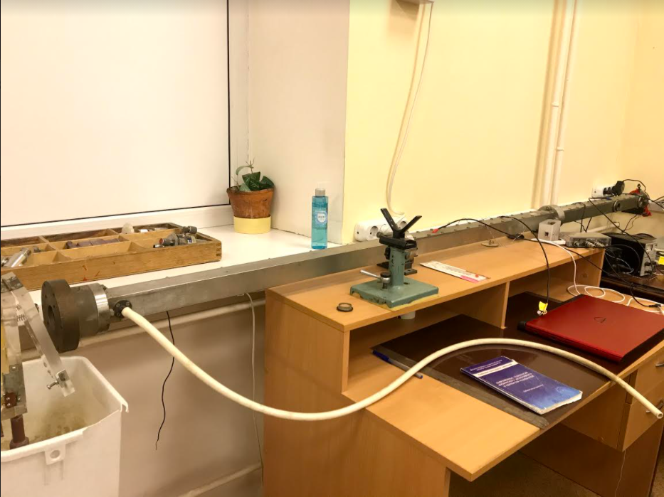Рисунок 1: Фото установки
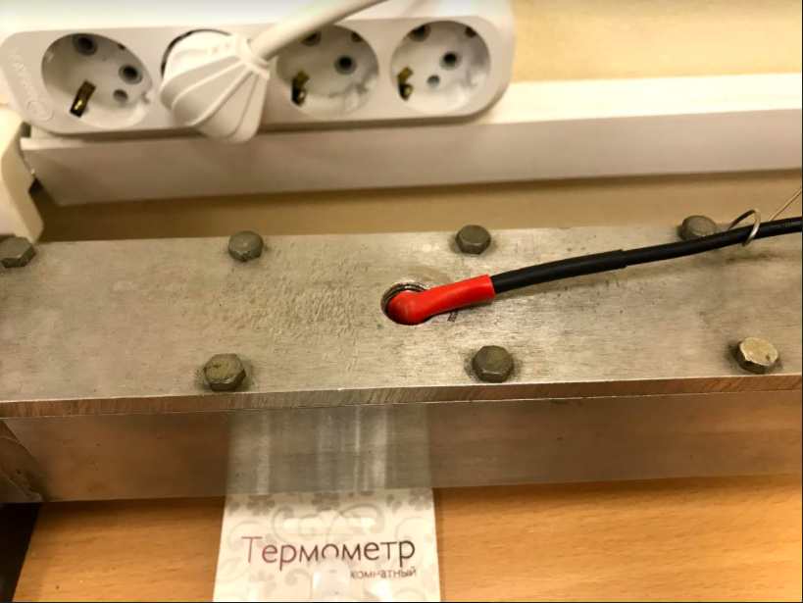Рисунок 2: Термометр

Ход эксперимента
Эксперимент состоит из двух частей. В первой части трубка заполнена обычным комнатным воздухом. В трубке находятся два микрофона, которые поместили на расстоянии примерно 1 метр друг от друга для создания задержки приёма ими звукового сигнала. Используя данные, полученные с нашей установки и АЦП в частности (рисунки 3, 4), получим с помощью Matlab график 1.
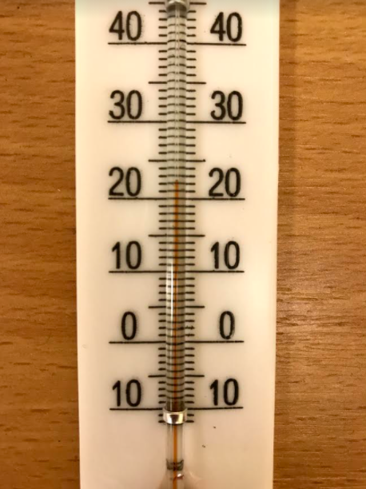Рисунок 3: Температура
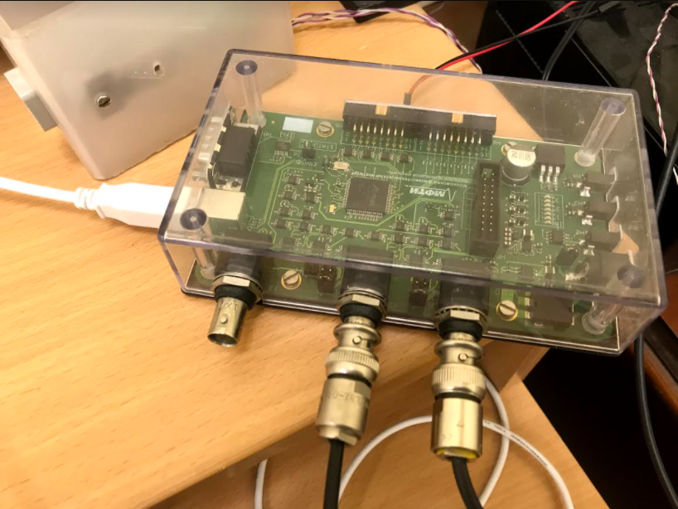Рисунок 4: АЦП
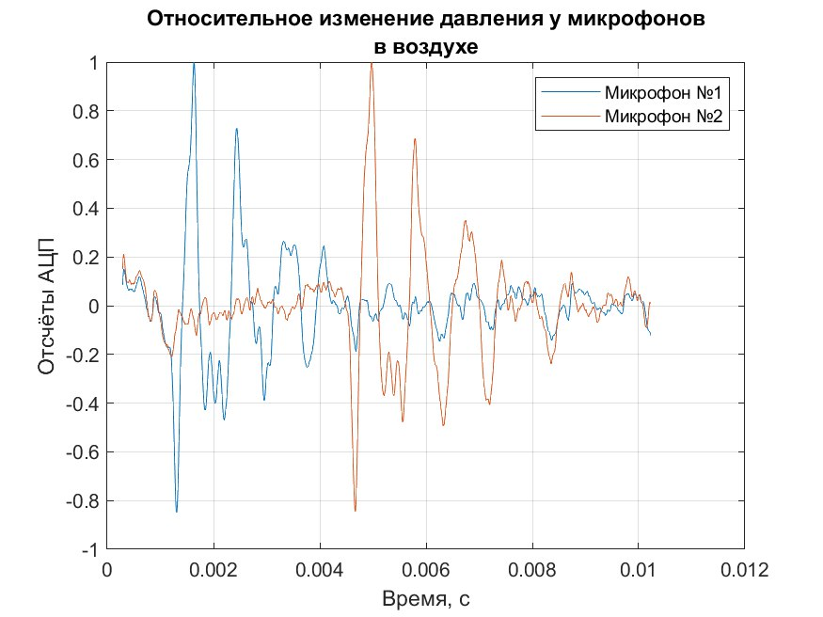График 1: Относительное изменение давления у микрофонов
Вторая часть эксперимента заключается в том, что мы теперь используем не комнатный воздух, а воздух, выдыхаемый преподавателем. Получены следующие данные (график 2):
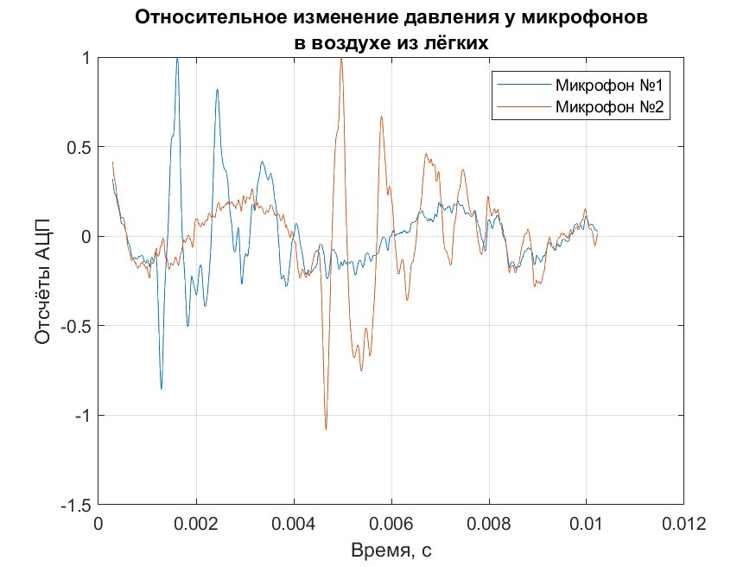График 2: Относительное изменение давления у микрофонов (воздух из лёгких)

На основе всех проведённых расчётов можем сделать вывод о зависимости скорости звука от содержания углекислого газа в среде (график 3):
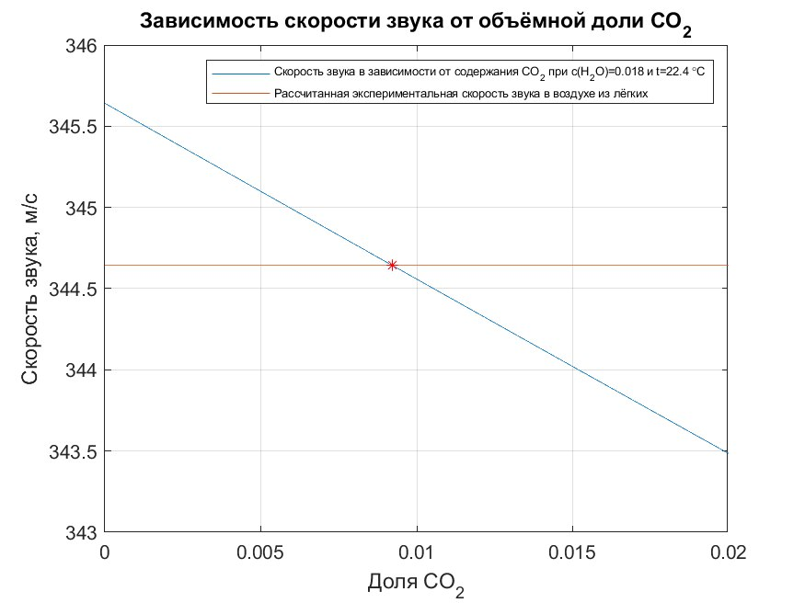График 3: Искомая зависимость

Вывод
В данной лабораторной работе мы вычислили скорость звука для чистого и выдыхаемого человеком воздуха, затем по скорости определили температуру воздуха, а также концентрацию углекислого газа в смеси газов с помощью данных из методического пособия и среды Matlab.

